UBND TỈNH HẢI DƯƠNG
SỞ GIÁO DỤC VÀ ĐÀO TẠO

BẢN MÔ TẢ SÁNG KIẾN

BIỆN PHÁP TẠO HỨNG THÚ HỌC TẬP CHO HỌC SINH LỚP 2 KHI THAM GIA HỌC TRỰC TUYẾN
BỘ MÔN: TOÁN LỚP 2
CẤP HỌC: TIỂU HỌC

Năm học 2021 - 2022
MỤC LỤC
Nội dung | Trang
TÓM TẮT SÁNG KIẾN
MÔ TẢ SÁNG KIẾN | 1
1. Hoàn cảnh nảy sinh sáng kiến……………………………………… | 1
2. Cơ sở khoa học…………………………………………................. | 1
3. Cơ sở lý luận của vấn đề…………………………………………... | 1
4.Thực trạng của vấn đề……………………………………………….. | 4
5. Các giải pháp, biện pháp thực hiện…………………………………. | 4
5.1. Biện pháp 1: Tạo sự tương tác giữa giáo viên với học sinh | 4
5.2. Biện pháp 2: Thay đổi thiết kế bài giảng | 6
4.3. Biện pháp 3: Tạo sự tương tác giữa học sinh với học sinh | 8
6. Kết quả đạt được……………………………………………………. | 8
7. Điều kiện để sáng kiến được nhân rộng…………………………… | 9
KẾT LUẬN VÀ KHUYẾN NGHỊ | 12
TÀI LIỆU THAM KHẢO | 14

Quy ước viết tắt:
GV: Giáo viên
HS: Học sinh
THÔNG TIN CHUNG VỀ SÁNG KIẾN
1. Tên sáng kiến: Biện pháp tạo hứng thú học tập cho học sinh lớp 2 khi tham gia học trực tuyến.
2. Bộ môn áp dụng: Các môn học lớp 2
3. Tác giả:
- Họ và tên: Nguyễn Thị Ngọc Mai. Nữ
- Sinh ngày: 14/ 4 /1991
- Trình độ chuyên môn: Đại học Sư phạm Tiểu học
- Chức vụ, đơn vị công tác: Giáo viên Trường Tiểu học Kỳ Sơn - Tứ Kỳ - Hải Dương.
- Điện thoại: 0961008358
4. Chủ đầu tư: Trường Tiểu học Kỳ Sơn - Tứ Kỳ - Hải Dương
Điện thoại: 03203624015
5. Đơn vị áp dụng sáng kiến lần đầu: Trường Tiểu học Kỳ Sơn - Tứ Kỳ - Hải Dương
Điện thoại: 03203624015
6. Điều kiện cần thiết để áp dụng sáng kiến :
+ Đồ dùng và thiết bị dạy học phục vụ cho phân môn lớp 2.
+ Sách giáo khoa Toán, Tiếng Việt lớp 2, vở BTT toán, Tiếng Việt lớp 2, Sách giáo viên Toán, Tiếng Việt lớp 2 và các tài liệu khác có liên quan.
+ Giáo viên thành thạo trong việc áp dụng và đổi mới các phương pháp dạy học.
7. Thời gian áp dụng sáng kiến lần đầu: Năm học 2021 - 2022.
HỌ TÊN TÁC GIẢ  Nguyễn Thị Ngọc Mai | XÁC NHẬN CỦA CƠ QUAN ĐƠN VỊ ÁP DỤNG SÁNG KIẾN
XÁC NHẬN CỦA PHÒNG GD&ĐT
TÓM TẮT SÁNG KIẾN
1. Hoàn cảnh nảy sinh sáng kiến:
Trong chương trình giáo dục tiểu học hiện nay, cùng với đó là bối cảnh dịch bệnh diễn biến phức tạp thì việc dạy học trực tuyến đã rất phổ biến.
Bản thân đã nhiều năm giảng dạy cùng với thời gian dạy học trực tuyến thường xuyên diễn ra do dịch bệnh tôi luôn trăn trở: làm thế nào để học sinh, hứng thú trong học tập, giờ học bớt căng thẳng, giảm áp lực, học mà chơi - chơi mà học trong các giờ học trực tiếp và đặc biệt hơn hết là giờ học trực tuyến. Do vậy cần tổ chức biện pháp giúp học sinh hứng thú hơn trong giờ học.
2. Điều kiện, thời gian, đối tượng áp dụng sáng kiến.
Các trường Tiểu học
Thời gian áp dụng: Năm 2021 - 2022
Đối tượng áp dụng: Học sinh lớp 2C.
3. Nội dung sáng kiến:

* Mục tiêu

Giúp giáo viên nắm được một số biện pháp xây dựng các tiết học trực tuyến sinh động, lôi cuốn.

Thông qua các biện pháp tổ chức dạy học, học sinh sẽ lĩnh hội những tri thức một cách dễ dàng, có hứng thú trong các giờ học.
* Nhiệm vụ
Đưa ra các phương pháp tổ chức dạy học, giúp học sinh hứng thú học tập trực tuyến để từng bước góp phần nâng cao chất lượng giáo dục toàn diện.
Khả năng áp dụng của SK : Biện pháp tạo hứng thú học tập cho học sinh lớp 2 khi tham gia học trực tuyến có thể áp được ở tất cả các trường TH có tổ chức dạy học trực tuyến.
Lợi ích thiết thực của SK : Tăng cường giúp đỡ những học sinh gặp khó khăn trong học tập trực tuyến. Giúp các em tự tin, chủ động trong học tập. Nâng cao hiệu quả dạy học các môn học.

4. Khẳng định giá trị, kết quả đạt được:
Qua áp dụng một số kinh nghiệm trên, chất lượng giờ học trực tuyến của học sinh được cải thiện đáng kể. Học sinh nhanh nhẹn chủ động trong học tập, hứng thú khi làm dạng toán mới. Nhận diện các toán đã học nhanh chóng.
5. Đề xuất kiến nghị để thực hiện áp dụng hoặc mở rộng sáng kiến:
Giáo viên cần chủ động phân loại đối tượng học sinh.
Nắm vững các biện pháp dạy trực tuyến .
Khai thác vốn hiểu biết của học sinh, giúp học sinh tự tin trong học tập.
Phối hợp tốt với phụ huynh học sinh trong việc giúp đỡ học sinh có đầy đủ các phương tiện học tập.

MÔ TẢ SÁNG KIẾN
1. Hoàn cảnh nảy sinh sáng kiến
Trước diễn biến tình hình dịch bệnh covid 19 diễn ra phức tạp như hiện nay, việc dạy học online cho học sinh là một biện pháp thiết thực. Chất lượng không thể bằng với học tại lớp, nhưng trong tình thế bắt buộc, học online là cách duy nhất để mối liên kết giữa học sinh và trường, lớp, thầy cô giáo không bị đứt gãy.
Việc học online với HS lớp 2 như là một biện pháp đối phó tạm thời. Nhưng cũng cần có những giải pháp, có suy nghĩ để ngay lập tức có thể thích nghi với phương pháp học online. Và chúng ta sẽ phải điều chỉnh nó. Vì nó không phải là học trực tiếp nên các phương pháp tiến hành phải khác; và cách chúng ta thiết kế mỗi bài giảng phải có đặc thù riêng. Nhưng cái trước tiên mà tôi muốn các em hướng đến là tạo được hứng thú với việc học online để các em thích nghi với hoàn cảnh dịch bệnh covid hiện nay.
Xuất phát từ thực trạng trên tôi luôn suy nghĩ, trăn trở để tìm hướng khắc phục. Chính vì vậy bản thân tôi đưa ra giải pháp “ Biện pháp tạo hứng thú học tập cho học sinh lớp 2 khi tham gia học trực tuyến” giúp các em học hiệu quả hơn.
2. Cơ sở khoa học:
Căn cứ VB 3969/BGDĐT-GDTH ngày 10 tháng 9 năm 2021 về Hướng dẫn thực hiện Chương trình giáo dục phổ thông cấp Tiểu học năm học 2021 – 2022 ứng phó với dịch Covid-19.
CV 2379/SGDĐT-GDTrH ngày 31 tháng 8 năm 2021 của Sở GD-ĐT TpHCM về hướng dẫn tổ chức hoạt động dạy học đầu năm học 2021 – 2022.
3. Cơ sở lý luận của vấn đề
Theo khung thời gian năm học 2021-2022 của Bộ Giáo dục và Đào tạo, học sinh sẽ tựu trường sớm nhất vào ngày 5/9. Trong bối cảnh đại dịch COVID-19, các trường tiểu học đã chuẩn bị tâm thế sẵn sàng, xây dựng nhiều phương án dạy học online ngay từ buổi đầu tiên của năm học mới, ứng phó với diễn biến của dịch bệnh. Thế nhưng với những phụ huynh có con vào lớp 2, họ tỏ ra băn khoăn và lo lắng làm sao để các con thích nghi được. Bởi ở độ tuổi của con, cần có sự chỉ bảo, uốn nắn ... Nếu phải học online, tất cả chỉ dừng lại qua lời giảng của cô giáo trên màn hình nhỏ.
Nỗi lo này không chỉ của riêng phụ huynh mà còn là trăn trở của các nhà trường, thầy cô giáo. Nhiều thầy cô giáo cho rằng, một trong những việc khó khăn nhất khi dạy online cho trẻ lớp 2 đó là rèn sự tập trung. Chưa kể với hình thức học online, giáo viên không thể kiểm soát học sinh có thật sự hiểu bài và làm được đúng theo hướng dẫn hay không. Thao tác của học sinh lớp 2 rất chậm, nhiều bố mẹ ngồi cạnh sốt ruột, có thể hỗ trợ hoặc làm hộ.
Việc dạy học trực tuyến vốn đã quen với các trường, thầy cô giáo trong năm học trước qua nhiều lần dịch COVID-19 bùng phát. Tuy nhiên, trong giai đoạn dịch bệnh hiện nay, khó khăn là hiện hữu của tất cả mọi người nhưng ai cũng phải học cách để thích nghi, trẻ học lớp 2 cũng vậy.
4. Thực trạng của vấn đề
Lớp 2C đầu năm có 26 học sinh. Sau Tết có thêm 1 học sinh chuyển về.. Đa số cha mẹ các em đều làm công ty, về muộn nên ít có thời gian quan tâm đến việc học tập của con em mình. Cùng với tình hình dịch Covid – 19 diễn biến phức tạp nên việc các em học tập trực tuyến tại nhà rất phổ biến và diễn ra khá thường xuyên. Vì vậy rất khó khăn cho giáo viên trong việc hướng dẫn học sinh tích cực tham gia các hoạt động, cũng như các hoạt động học tập của các môn học để góp phần nâng cao chất lượng giáo dục toàn diện.
* Ưu điểm:
- Học sinh được quan tâm từ phụ huynh, trang bị đầy đủ sách cũng như đồ dùng học tập như (máy tính, điện thoại, Ipad….) cho học sinh.
- Thời gian đầu dạy học được sự hỗ trợ nhiệt tình từ phía phụ huynh.
- GV tự trang bị đầy đủ cơ sở vật chất dạy (máy tính, đường truyền, sách giáo khoa), thư viện nhà trường có đầy đủ tài liệu tham khảo hỗ trợ việc giảng dạy các nội dung đạt hiệu quả.
- Bản thân ham học hỏi, tích cực tìm hiểu những phần mềm hỗ trợ dạy học đạt hiệu quả.
* Hạn chế:
Qua quan sát thực tế tôi thấy còn nhiều vấn đề bất cập với tình hình các em lớp 2 hiện nay như:
Việc dạy học trực tuyến đòi hỏi hệ thống cơ sở vật chất kỹ thuật về Công nghệ thông tin luôn đáp ứng được việc kết nối, đảm bảo tình trạng hình ảnh, âm thanh ổn định. Môi trường dạy và học trực tuyến làm giảm sự tương tác giữa người dạy và người học: Học trực tuyến qua mạng làm giảm khả năng truyền đạt với lòng say mê nhiệt huyết của giáo viên đến học sinh; Học sinh không có nhiều cơ hội học hỏi trao đổi thông tin với bạn bè, không kích thích được sự chủ động và sáng tạo.
Học sinh chưa thành thạo sử dụng máy tính, điện thoại và cách kết nối vào phần mềm dạy học trực tuyến.
Đối với các em học lớp 2, do độ tuổi các em còn nhỏ nên một số bạn chưa thành thạo sử dụng máy tính, điện thoại cũng như các thao tác trên màn hình, con chuột để tham gia các lớp học trực tuyến. Ngoài ra, do điều kiện gia đình, đặc biệt là những gia đình có đông con học không có đủ phương tiện học tập cho con em.
Giáo viên và học sinh còn bỡ ngỡ việc dạy và học online.
Học sinh không tích cực trong hoạt động dạy học online, thụ động. HS còn cảm thấy chán nản,mệt mỏi, thậm chí lơ là trong việc học trực tuyến.
Chính vì việc học online chỉ diễn ra qua màn hình ti vi, máy tính, điện thoại... nên khả năng tương tác giữa cô trò ít đi dẫn đến học sinh không tích cực và còn thụ động.

5. Các giải pháp, biện pháp thực hiện
Để thực hiện Giải pháp “Biện pháp tạo hứng thú học tập cho học sinh lớp 2 khi tham gia học trực tuyến” có hiệu quả tôi thực hiện như sau:
5.1. Biện pháp 1: Tạo sự tương tác giữa giáo viên với học sinh.
Để giúp các em học sinh tiếp thu tốt nội dung bài học, giáo viên cần thay đổi phương thức giảng dạy.
Giáo viên sẽ vào phòng Ms Team sớm hơn tầm 20 phút.
Giáo viên cần hướng dẫn cụ thể cách sử dụng biểu tượng cần thiết.
Giáo viên nên giảng bài theo cách hài hước, mềm mỏng chính là “chìa khóa” giúp giáo viên gần gũi với học sinh hơn, vừa giúp cho giờ dạy bớt căng thẳng, tạo được không khí lớp học thoải mái, các em sẽ hào hứng hơn trong việc tiếp thu bài học qua màn hình máy tính, điện thoại.
Trong mỗi giờ học giáo viên thường xuyên giao lưu, trao đổi, thảo luận, chia sẻ cùng với học sinh bằng nhiều cách khác nhau.
Thiết kế bài giảng lôi cuốn học sinh bằng cách lồng ghép âm thanh, hình ảnh trong tiết dạy.
Hình ảnh luôn là thứ thu hút, lôi cuốn khiến học sinh tập trung không làm việc riêng trong suốt tiết học.
Yếu tố không thể thiếu để kích thích sự hứng thú, tò mò của học sinh trong thiết kế bài chính là lồng ghép câu chuyện minh họa cho bài giảng.
Học sinh có thể tưởng tượng theo những gì thầy cô kể thay vì nhìn chằm chằm vào sách, khiến các em nhàm chán, không hứng thú vào giờ học.
Ví dụ Bài kể chuyện: Hồ nước và mây (Sách TV Kết nối tri thức với cuộc sống – Tập 2 trang 18). Các em có thể tưởng tượng câu chuyện phong phú hơn qua tiết Kể chuyện.
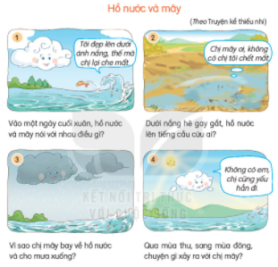
Dạy học trực tuyến, việc tổ chức các hoạt động học tập, lĩnh hội kiến thức bị hạn chế nên giáo viên cần thay đổi cách thức tổ chức các hoạt động học tập sao cho sinh động, lôi cuốn học sinh hơn.
Thay vì các hoạt động được tổ chức trực tiếp, giáo viên nên thiết kế trò chơi, hoạt động qua powerpoint để học sinh tham gia.
Ví dụ: Khi dạy bài: Các số trong phạm vi 1000 trước khi vào bài mới giáo viên thiết kế trò chơi Gà Con qua cầu để kiểm tra kiến thức bài cũ bằng các câu hỏi
- Để giúp Gà Con tự tin vượt qua cây cầu nhỏ để sang bên bờ với mẹ
- Các em học sinh sẽ trả lời đúng từng câu hỏi để giúp bạn Gà Con sang bên cầu với mẹ nhé!
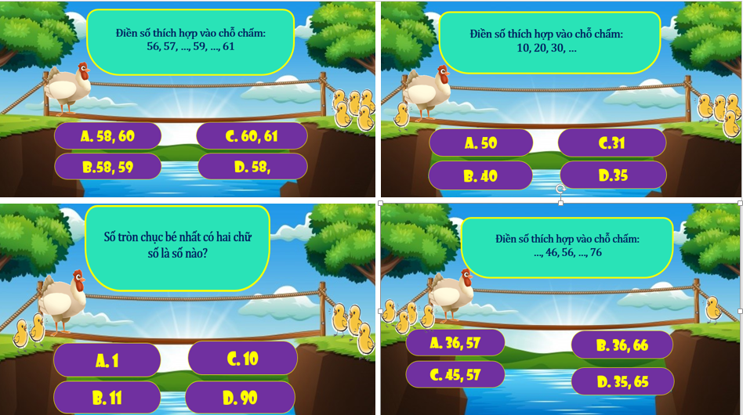
5.2. Biện pháp 2: Thay đổi thiết kế bài giảng, chú trọng vào sự linh hoạt, hấp dẫn
Trong quá trình học trực tuyến, các em bị gò bó, mệt mỏi nên tôi thường tổ chức các trò chơi vận động vào giữa các tiết học giúp các em thư giãn thoái mái hơn có thể kể đến như: Dũng sĩ diệt Covid, gió thổi, trời mưa trời mưa,…
Thiết kế bài giảng nhẹ nhàng với nhiều nội dung hấp dẫn hơn. Bài giảng phải thiết kế chi tiết trên Powerpoint. Kênh chữ vừa phải, (ít, cô động) càng tốt để tránh tạo cảm giác nhàm chán, khó nhớ.
Ngoài ra, còn rất nhiều phần mềm khác giúp giáo viên thiết kế các trò chơi cho giờ dạy trực tuyến như là: Quizizz, dùng Menti.com,… Qua đó, học sinh được thao tác, kéo thả, ấn chọn ngay trên màn hình cùng với âm thanh sinh động, hấp dẫn nên rất thích. Sau khi chơi xong tôi sẽ tổng hợp các kết quả mà các em đạt được sau trò chơi để các em thấy được thứ hạng của mình. Có sự cố gắng hơn trong các lần chơi sau.
Phải tận dụng các tính năng, hiệu ứng của các phần mềm để làm bài giảng sinh động, bắt mắt, hấp dẫn.
Giáo viên có thể đưa ra một thử thách vừa phải để thu hút sự chú ý của học sinh ngay khi bắt đầu giờ học bằng cách đặt các câu hỏi thú vị, đưa ra một vấn đề cần giải quyết gần gũi với cuộc sống và liên quan đến phần bài học sau đó.
Khi thiết kế bài dạy, giáo viên nên chèn hình ảnh động, hấp dẫn để thu hút sự chú ý học sinh
Giáo viên tăng cường thiết kế trò chơi để kích thích hứng thú học tập cho cho học sinh.
Ví dụ: Tiết Tiếng Việt bài: Từ ngữ chỉ đặc điểm, hoạt động. Câu nêu hoạt động. Tuần 11
Trước khi bắt đầu vào tiết học, các em sẽ cùng nhau khởi động qua trò chơi: Doraemon câu cá.
Doraemon là chú mèo máy rất thích ăn bánh rán, ngoài ra chú cũng rất thích chơi câu cá. Chúng mình hãy cùng giúp chú câu được thật nhiều cá bằng cách trả lời các câu hỏi sau nhé.
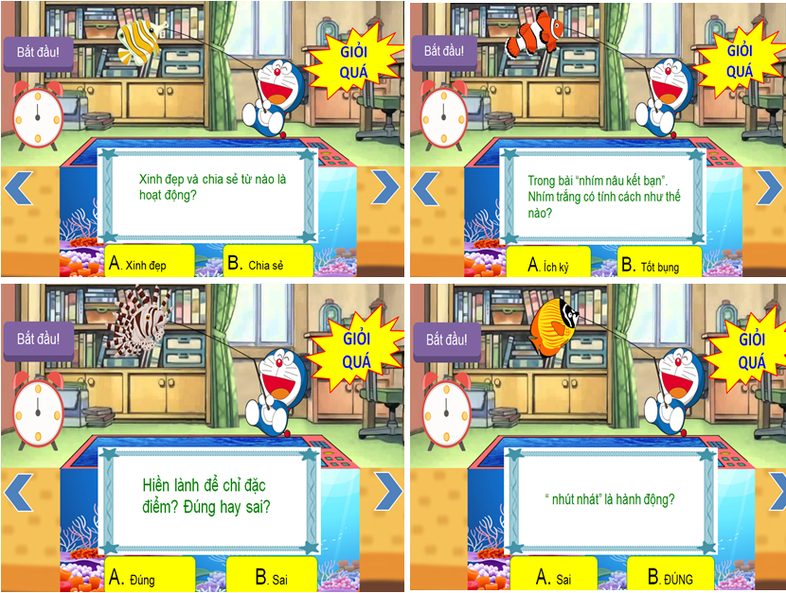

5.3. Biện pháp 3: Tạo sự tương tác giữa học sinh với học sinh
Hình thức học trực tuyến hoàn toàn khác so với các lớp học truyền thống, vì vậy sự tương tác giữa học sinh với học sinh có phần bị hạn chế.
Giáo viên sử dụng các tính năng, ứng dụng trong phần mềm dạy học có sẵn như: nhắn tin trên thanh công cụ, biểu tượng giơ tay, vỗ tay….. Ngoài ra quá trình học tập giáo viên yêu cầu học sinh thảo luận với nhau qua học nhóm giáo viên đã lập sẵn.
Bước vào bài học, giáo viên kiểm tra kết quả làm việc của các nhóm, các nhóm tự thống nhất kết quả những ý tưởng riêng nhóm mình rồi trình bày chia sẻ trong tiết học. Giáo viên tổng hợp kiến thức của học sinh và tiếp tục học sinh hoàn thành nhiệm vụ của tiết học.
Bên cạnh đó, để kiểm tra được quá trình học và làm bài của học sinh. Giáo viên có thể yêu cầu học sinh chụp ảnh bài làm của mình và gửi vào zalo cá nhân của giáo viên. Sau đó giáo viên sẽ chiếu bài làm của HS để học sinh nhận xét, chữa bài làm cho bạn.
Qua các ứng dụng học sinh mạnh dạn, tự tin trao đổi bài với cô giáo, những bạn còn rụt rè cũng tự tin nhắn tin kết quả mình qua tin nhắn hay thông qua một số trò chơi. Không chỉ vậy, các em đã thành thạo hơn trong việc sử dụng các thiết bị dạy học đạt hiệu quả tương tác cao giữa cô và trò trong quá trình học tập trực tuyến.
6. Kết quả đạt được:
Khi vận dụng các giải pháp, biện pháp trên vào việc tổ chức dạy học trực tuyến lớp 2 đã giúp học sinh hứng thú tham gia vào các hoạt động học tập một cách linh hoạt, hồn nhiên. Đồng thời làm cho học sinh ngày càng chăm chỉ học tập hơn. Đặc biệt mỗi tiết học online, các em không còn nhàm chán, mệt mỏi.
100 % học sinh tích cực tương tác, phối hợp với giáo viên trong giờ học. Các em vào lớp đúng giờ, thực hiện tắt bật micro thuần thục mà không cần đến sự trợ giúp của PH.
25/27 học sinh không còn học sinh rụt rè, các em đã mạnh dạn, trình bày ý kiến của bản thân.
Học sinh yêu thích và hứng thú mỗi khi đến giờ học, đặc biệt mỗi lần đến giờ khởi động hay tham gia trò chơi của tiết học.
Những kết quả trên đây bước đầu cho thấy các biện pháp được đề xuất trong sáng kiến này tỏ ra có tính khả quan. Nếu được thực nghiệm trong một phạm vi rộng lớn vẫn cho kết quả tương tự và có thể áp dụng một cách phổ biến cho học sinh.
7. Điều kiện để sáng kiến được nhân rộng:
Giáo viên nắm được các nguyên tắc tổ chức dạy học, tích cực, chủ động tổ chức cho học sinh tham gia các trò chơi học tập ở các môn học trong giờ học trực tuyến. Đặc biệt giúp giáo viên nắm vững đặc điểm tâm lí, năng lực học tập của từng học sinh, giúp học sinh dễ dàng lĩnh hội kiến thức mới đáp ứng nhu cầu “học mà chơi, chơi mà học” của học sinh trong thời đại hiện nay cũng như trong tương lai.
Bản thân giáo viên phải nhiệt tình, tìm tòi nghiên cứu thật kỹ bài dạy, chuẩn bị bài giảng chu đáo, sinh động, hấp dẫn các em ngay từ đầu tiết học. Để cung cấp kiến thức phù hợp với trình độ khả năng từng em trong lớp.
Phải kiên trì, nhẫn nại, tận tâm, hết mình vì các em, coi các em như con cháu của mình, phải nhẹ nhàng không nóng nảy, khen nhiều hơn chê.
Trong từng tiết học online, người giáo viên cũng cần tìm ra nhiều cách thức, nhiều hình thức hoạt động học tập và tập trung chú ý tới tất cả các đối tượng học sinh trong lớp để giúp các em học tốt hơn. Đảm bảo không em nào bị bỏ quên, không được gọi trong quá trình học tập.
Giáo viền cần quan sát màn hình học của các em để nhắc nhở kịp thời các em chưa thật chú ý vào bài học giúp các em tập trung tiếp thu được hết các kiến thức của tiết học.
Người giáo viên cần phải luôn luôn có ý thức học hỏi và trau dồi kiến thức về công nghệ thông tin để đáp ứng với yêu cầu ngày một đổi mới của xã hội. Muốn thế, người giáo viên phải giành nhiều thời gian để nghiên cứu, tự tìm tòi trong các tài liệu có liên quan, các phần mềm hỗ trợ dạy học online đồng thời tham gia tích cực vào các lớp bồi dưỡng nghiệp vụ do ngành, trường tổ chức. Điều quan trọng nhất trong dạy học là: Lòng yêu nghề và trình độ chuyên môn của mỗi giáo viên.
Thường xuyên gặp gỡ, trao đổi với phụ huynh để có biện pháp uốn nắn học sinh kịp thời. Phụ huynh cần chuẩn bị cho các em ngoài phương tiện học tập thì cũng cần chú ý đến địa điểm ngồi học được yên tĩnh, đường truyền Internet ổn định để các em không bị thoát ra khỏi lớp học giữa chừng, có thể đảm bảo theo kịp bài giảng. Nên loại bỏ tất cả những đồ vật gây phiền nhiễu và mất tập trung như ti vi, đồ chơi, vật nuôi,… ra khỏi tầm mắt của học sinh.
Học sinh cần chuẩn bị tâm lý, tâm thế sẵn sàng, trang phục nghiêm túc khi tham gia học trực tuyến và chuẩn bị đầy đủ dụng cụ, thiết bị học tập, quan trọng nhất là điện thoại thông minh, máy vi tính, máy tính bảng, tai nghe và sách giáo khoa, tích cực, tự giác thực hiện các nhiệm vụ học tập được giao.
Để việc dạy càng ngày có hiệu quả, tạo hứng thú cho học sinh trong mỗi tiết dạy onlne tôi rút ra cho bản thân phải luôn không ngừng học hỏi, tìm hiểu các phần mềm hỗ trợ thêm vào bài dạy giúp học sinh thêm mạnh dạn, tự tin khi học online.
Cách thức dạy học trực tuyến chỉ có hiệu quả nếu có sự phối hợp đồng bộ giữa nhà trường, giáo viên, học sinh và cha mẹ học sinh. Để hoạt động dạy học thực sự chất lượng, trước mắt giáo viên và học sinh phải thay đổi, thích nghi và tìm ra các cách dạy học trực tuyến hiệu quả, tối ưu nhất. Hy vọng trong tương lai, hình thức dạy học trực tuyến sẽ thực sự trở thành xu thế để thế hệ trẻ có thể tiếp cận cách học mới, giáo dục các em học sinh trở thành người công dân toàn cầu.

KẾT LUẬN VÀ KHUYẾN NGHỊ
1. Kết luận
1.1 Đánh giá thực trạng:
Học tập là quá trình diễn ra liên tục và thường xuyên không thể hình thành trong ngày một, ngày hai mà cả một quá trình rèn luyện lâu dài, liên tục và không thể thiếu vai trò đồng hành của bố mẹ, thầy cô và xã hội.
Mong rằng tất cả học sinh vẫn luôn học tập hăng say, không vì dịch bệnh mà bỏ bê “đèn sách”.
  - Các giải pháp, biện pháp đã thực hiện:
Thực hiện các biện pháp để học sinh nhận thức chậm, hay quên; học sinh có hoàn cảnh gia đình học tốt hơn.:
Thực hiện các biện pháp đối với những học sinh có hoàn cảnh gia đình như cha mẹ bất hoà, cuộc sống khó khăn
Trao đổi riêng với phụ huynh học sinh
Dạy và học chú trọng các bước tìm hiểu bài đọc.
Kết hợp đánh giá của thầy với tự đánh giá của trò
Tạo điều kiện cho mọi học sinh đều được hoạt động, tham gia trả lời trong các tiết học.
1.3. Kết quả thực hiện các giải pháp:
Học sinh tự tin trong học tập.
Phụ huynh học sinh tích cực hợp tác tao điều kiện cho học sinh học tập tốt nhất.
Khả năng tự học của học sinh được cải thiện.
Các em thích hợp tác trong các giờ học trực tuyến.
Khắc phục tình trạng ngại học, tăng cường hứng thú học tập cho học sinh.
2. Khuyến nghị:
2.1 Đối với cấp cơ sở:
Tăng cường hội thảo về đổi mới phương pháp dạy học.
Giáo viên tích cực bồi dưỡng về đổi mới phương pháp dạy học, hiểu được hoàn cành của học sinh, nắm được những khó khăn của học sinh mắc phải để có biện pháo giúp đỡ phù hợp.
Vận dụng linh hoạt các biện pháp, giải pháp nói trên phù hợp với điều kiện hoàn cảnh học sinh của lớp mình.
2.2 Đối với các cấp quản lý:
Kịp thời mua sắm bổ sung hằng năm những trang thiết bị cần thiết để giúp giáo viên có đủ thiết bị dạy học phục vụ cho việc đổi mới phương pháp dạy học.
Tạo điều kiện cho nhiều giáo viên tham gia các lớp bồi dưỡng chuyên môn nghiệp vụ về đổi mới phương pháp dạy học, sử dụng trang thiết bị dạy học môn học.
Trên đây là một vài kinh nghiệm trong quá trình giảng dạy trực tuyến lớp Hai, tôi hy vọng với kết quả đạt được ở trên sẽ góp phần nhỏ bé nâng dần chất lượng dạy và học của nhà trường ngày một tốt hơn. Tuy nhiên do năng lực có hạn, thời gian nghiên cứu ngắn nên không thể tránh khỏi những thiếu sót. Tôi rất mong được sự đóng góp bổ sung của các bạn đồng nghiệp để đề tài được hoàn thiện thêm.
Tôi xin chân thành cảm ơn!
TÀI LIỆU THAM KHẢO

STT | Tên tài liệu
1 | Toán 2 – Sách giáo viên
2 | Toán 2 Cánh Diều tập 1 + 2 – Sách giáo khoa
3 | 500 Bài tập Toán Cơ bản và Nâng cao lớp 2
4 | Trò chơi học tập Cấp Tiểu học
5 | Mạng Internet
6 | Báo Giáo dục thời đại
7 | Tiếng Việt 2 – Sách giáo viên
 | Tiếng Việt 2 Kết nối tri thức với cuộc sống tập 1 + 2 – Sách giáo khoa

